 | Name: | Klasse: | Datum: |  | KV 1
Konstruktionsrad für den Bau von Brücken


Schneide das Konstruktionsrad aus. Konstruiere eine Brücke.
1

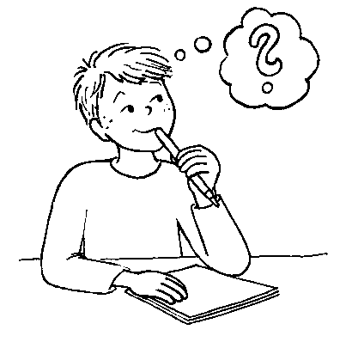
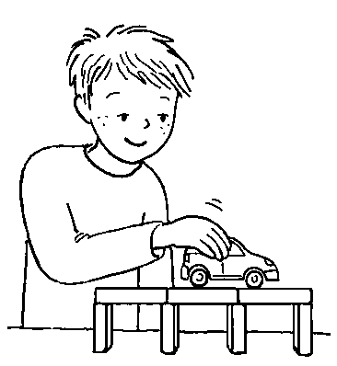
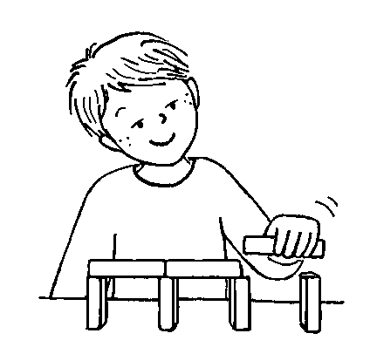
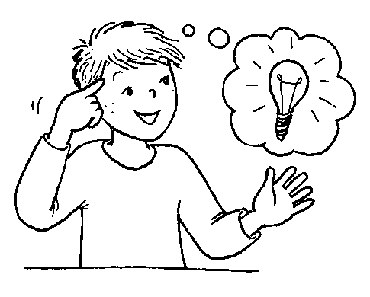

1. Planen
2. Bauen/Umbauen
3. Ausprobieren
4. Tipps finden

